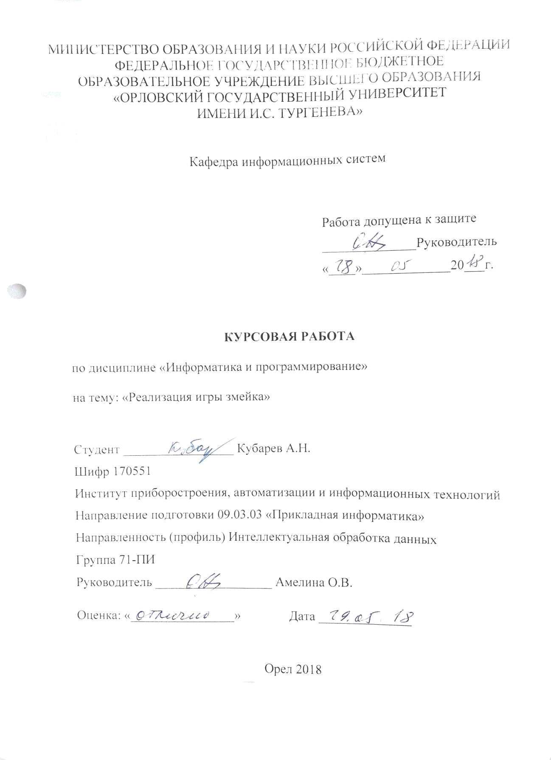
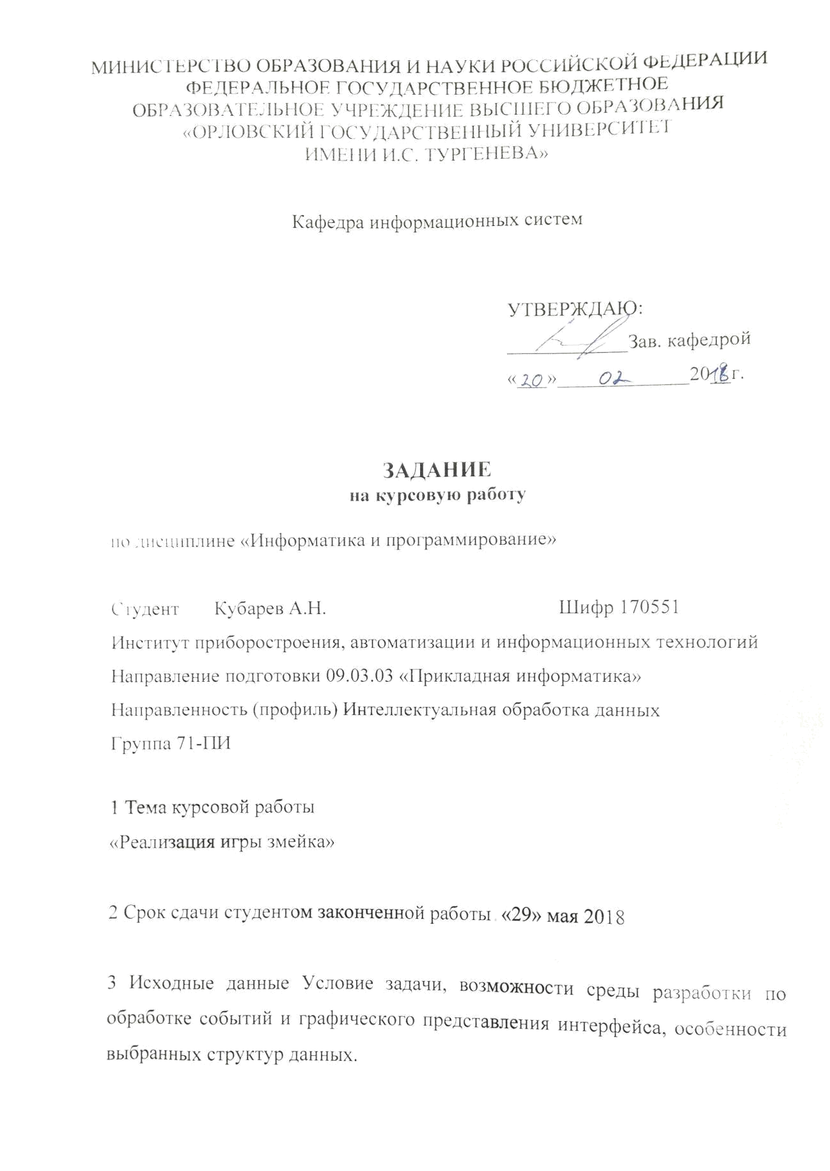
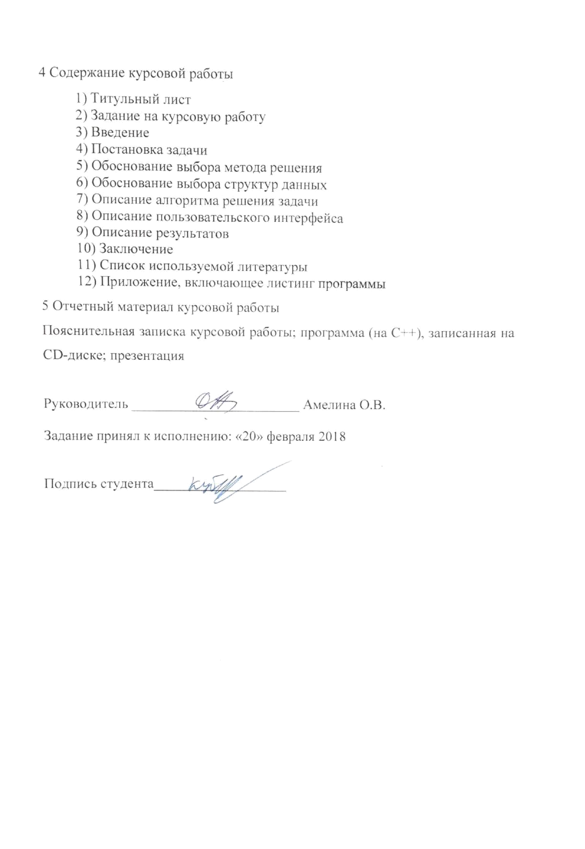
Содержание

Введение 4

1 Постановка задачи 5

2 Обоснование выбора метода решения и структур данных 6

3 Описание алгоритма 7

4 Описание пользовательского интерфейса 10

5 Описание результатов 11

Заключение 12

Список используемой литературы 13

3
Введение

- процессе выполнения работы будет создана компьютерная игра змейка, с графическим интерфейсом, будет создан пользовательский интерфейс для этой игры. Будет осуществлено знакомство с графической библиотекой OpenGL (набором именованных функций в OpenGL). Будет использоваться язык С++. Среда разработки Dev-C++ является оптимальным выбором для разработки поставленной задачи.

4
1 Постановка задачи

Цель работы - написать игру «Змейка». Правила игры: на поле размером 25*25 движется змейка, состоящая из нескольких сегментов и разбросана еда. Цель игры - двигаться по полю стрелками (вверх), (вниз), (влево), (вправо) и собирать еду. Каждая собранная еда увеличивает длину «Змейки» на один сегмент. Если змейка ударяется о стену, или пытается пройти через саму себя, игра заканчивается. Игрок выиграл, если змейка достигла пятидесяти сегментов в длину.

Целями данного курсовой работы являются:

- написание игры змейка;

- изучение основ проектирования игр;

- практика работы с графической библиотекой OpenGL;

- обучение создания пользовательского интерфейса.

5
2 Обоснование выбора метода решения и структур данных

Методом решения задачи был выбран метод визуализации 2d сцены в Dev-C++.

Процесс создания сцены в OpenGL начинается с позиционирования объема видимости в пространстве. Представьте, что мы установили камеру в каких-либо координатах. Теперь в данном пространстве мы устанавливаем некую модель (объект), которая будет попадать в объем видимости нашей камеры. Например, перед установленной камерой появился человек. Следующим шагом будет проецирование, в котором мы определим форму того объема в пространстве, который мы видим. И заключительным шагом мы получаем изображение объекта в рамках порта просмотра.

Для создания пользовательского интерфейса используется принцип модульности OpenGL.

Для создания более гибкой системы будем использовать много файловый проект.

6
3 Описание алгоритма

На старте программы запускается главный цикл OpenGL, glutmainloop. Программа должна иметь два состояния: пауза и процесс игры. Смена состояний будет производиться нажатием клавиши «Alt». При запуске игры должно происходить заполнения игрового поля элементами: ограждениями, фруктами, сеткой, частями «Змейки». Далее с каждым обновлением поля, элементы будут изменяться, а также будет происходить пересчет времени обновления поля. Процесс игры будет представлять собой управление змейкой при помощи клавиатуры. Если змейка натыкается на ограждение или на саму себя, то игра заканчивается. В заголовке окна программы будут отображаться игровые данные: имя программы и сам заголовок.

Общая схема работы программы представлена на Рисунке 1. Сначала создается игровое поле, после чего запускается основной цикл программы, который это поле обновляет.
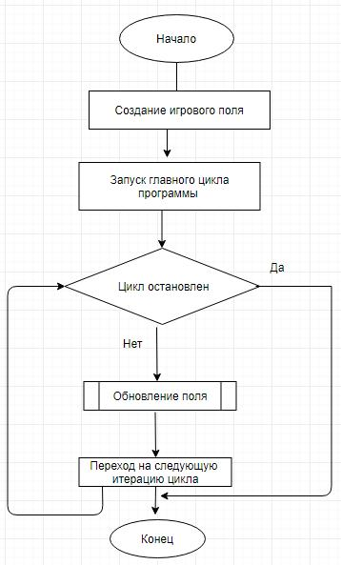

Рисунок 1 - Начало основного цикла программы

7
Рисунок 2 демонстрирует алгоритм обновления игрового поля. При первом обновлении поле заполняется элементами, далее идет проверка на состояние паузы. Если состояние отлично от паузы, то происходит перемещение «Змейки» и перерисовка игрового поля, иначе выводится экран паузы.
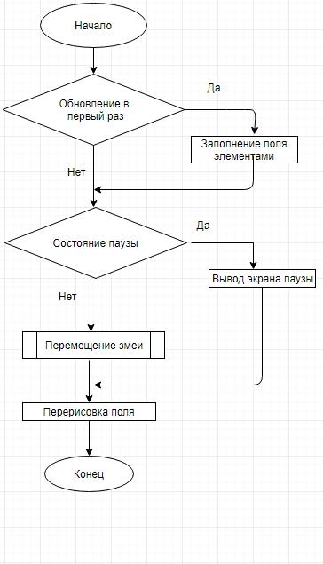

Рисунок 2 - Алгоритм обновления игрового поля

На Рисунке 3 показана схема перемещения «Змейки». Первым делом проверяется направление «Змейки». Если оно обратно предыдущему, то изменения отменяются. Далее идет проверка на пересечение «Змейки» ограды

8
и фруктов. Если «Змейка» натолкнулась на ограду, то игра заканчивается.

Если же змейка съела фрукт, то происходит переход на следующий уровень.
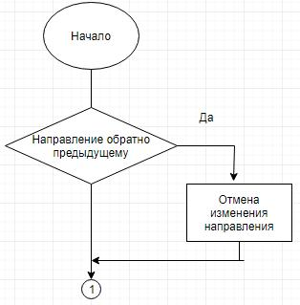

Рисунок 3 - Схема перемещения змейки, лист 1
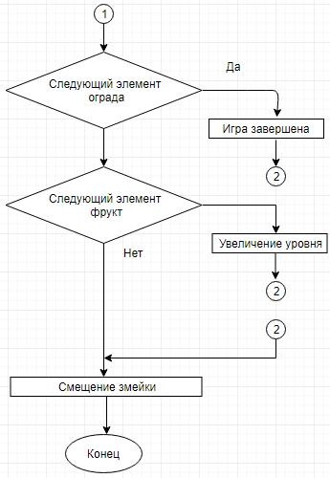

Рисунок 3 - Лист 2

9
4 Описание пользовательского интерфейса

В окне программы представлено поле иллюстрирующее игровое поле (рисунок 5).
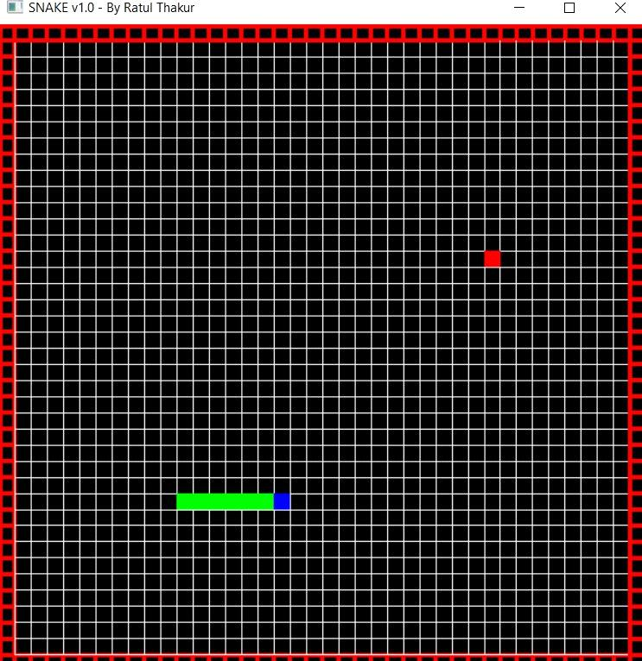

Рисунок 5 - Пользовательский интерфейс

Пользователю предоставляется выбрать направление «Змейки» путем, нажатия клавиш на клавиатуре, или нажать на паузу и выйти(рисунок 6).
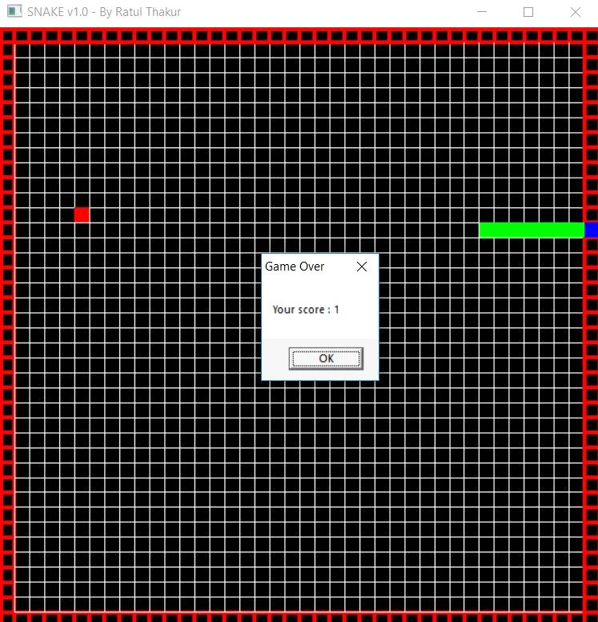

Рисунок 6 – Окончание игры

10
5 Описание результатов

Проведена реализация игры Змейка, и исследование библиотеки OpenGL .

Выбран наиболее подходящий графический набор методов OpenGL для решения данной задачи. Была изучена библиотека <GL/glut.h>, принципы реализации методов в OpenGL. Была проведена большая подготовительная работа по написанию блок схемы и разработан алгоритма системы.

Изучены основы проектирования игр. В задаче используется только один вводимый параметр, влияющим на передвижение «Змейки» Тем самым задача отражает реальность в больше степени, т.к. все остальные параметры в ней генерируются случайно (фрукты на карте), без вмешательства пользователя.

Перспективы развития данной игры: могут возникать препятствия появляться несколько фруктов одновременно, возможность ограничения фруктов по времени, появление уровней переход на игровой движок Unreal Engine.

11
Заключение

- процессе выполнения работы была создана компьютерная игра змейка, с графическим интерфейсом, был создан пользовательский интерфейс для этой игры. Осуществлено знакомство с графической библиотекой OpenGL (набором именованных функций в OpenGL).

Все задачи и цели были успешно выполненны и достигнуты:

- написание игры змейка;

- изучение основ проектирования игр;

- практика работы с графической библиотекой OpenGL;

- обучение создания пользовательского интерфейса.

12
Список используемой литературы

- Канер, С. Тестирование программного обеспечения[Текст]: Пер. с англ./С. Канер, Д. Фолк, Кек Нгуен [и др.]-Киев: ДиаСофт, 2016. – 544 с.

- Рудаков, А.В. Технология разработки программных продуктов[Текст]:

Учеб. Пособие для студ. Сред. Проф. Образования./А.В. Рудаков.-Москва, Издательский центр «Академия», 2017. – 192 с.

- Фридман, А.Л. Основы объектно-ориентированной разработки программных систем[Текст] / Л.И. Фридман - Москва, Финансы и статистика,
2017. – 192 с.

- Плис, А.И. Математический практикум для инженеров и программистов[Текст]: Учеб. пособие. – 2-е изд. перераб. и доп. / А.И. Плис,

Н.А. Сливина. – Москва, Финансы и Статистика, 2016. – 565 с.

- Культин, Н.Б. C/C++ в задачах и примерах[Текст]: 2-е изд., перераб. и доп. (+CD) / Н.Б. Культин - И: «ЛАНЬ»,2016 г.

- Кузнецов, М.В. C++. Мастер-класс в задачах и примерах [Текст]: (+ CD) / М.В. Кузнецов. - И: «ЛАНЬ», 2017 г.

13
Приложение А. Листинг программы

#include <GL/glut.h>

#include <iostream>

#include <fstream>

#include "game.h"

#define ROWS 40.0

#define COLUMNS 40.0

std::ofstream ofile;

std::ifstream ifile;

bool game_over=false;

extern int direction;

int score=0;

void init();

void display_callback();

void input_callback(int,int,int);

void reshape_callback(int,int);

void timer_callback(int);

int main(int argc,char**argv)

{

glutInit(&argc,argv);

- Режим отображения (ДВОЙНАЯ БУФЕРИЗАЦИЯ ОКНА)(RGBA)

- ДЛЯ устранения мерцания при быстрой перерисовке окна

glutInitDisplayMode(GLUT_DOUBLE|GLUT_RGB);

- положение появления окна 10 px сверзу 10 px слева

glutInitWindowPosition(10,10);

14
- размер окна

glutInitWindowSize(600,600);

- заголовок окна

glutCreateWindow("SNAKE v1.0 - Kubarev");

glutDisplayFunc(display_callback);

glutReshapeFunc(reshape_callback);

glutSpecialFunc(input_callback);

glutTimerFunc(100,timer_callback,0);

init();

- главный цикл openGl glutMainLoop(); return 0;
}

void init()

{

- цвет очистки окна - каким цветом будет наше окно

glClearColor(0.0,0.0,0.0,0.0);

- инициализируем сетку 40 x 40 (размер)

initGrid(COLUMNS,ROWS);

}

//Callbacks

void display_callback()

{

if(game_over)

{

ofile.open("score.dat",std::ios::trunc);

ofile<<score<<std::endl;

15
ofile.close();

ifile.open("score.dat",std::ios::in);

char a[4];

ifile>>a;

std::cout<<a;

char text[50]= "Your score : ";

strcat(text,a);

MessageBox(NULL,text,"Game Over",0);

exit(0);

}

- Очистка окна - в качестве параметра значение какой буфер нужно

очистить

- GL_COLOR_BUFFER_BIT - очистка буфера цвета

glClear(GL_COLOR_BUFFER_BIT);

- очищаем матрицу - функция заменяет текущую матрицу на единичную

glLoadIdentity();

- рисуем сетку

draw_grid();

- рисуем еду

draw_food();

- рисуем змейку

draw_snake();

- переключаем буфер в режим двойной буферизации

/*функция выполняет очистку конвеера OpenGl и переключение буферов(помещяет скрытое визуализированное изображение на экран)*/

glutSwapBuffers();

}

void reshape_callback(int w, int h)

{

16
/* ОПРЕДЕЛЯЕМ ЗНАЧЕНИЕ ПОРТА ВЫВОДА */

- определяем куда будет визуализироваться модель

glViewport(0,0,(GLfloat)w,GLfloat(h));

/*НАСТРОЙКА ПРОЕКЦИИ*/

- Задаем матричный режим

/*Будет определена матрица над которой будут производиться операции*/

- GL_PROJECTION - Матрица проекций

glMatrixMode(GL_PROJECTION);

/*ОЧИЩАЕМ МАТРИЦУ*/

- Функция заменяет заменяет текущую матрицу на единичную

glLoadIdentity();

glOrtho(0.0,COLUMNS,0.0,ROWS,-1.0,1.0);

/*УСТАНАВЛИВАЕМ ОБЪЕКТНО ВИДОВУЮ МАТРИЦУ*/ glMatrixMode(GL_MODELVIEW);

- очищаем матрицу - функция заменяет текущую матрицу на единичную

glLoadIdentity();

}

void timer_callback(int)

{

- перерисовывае окна

glutPostRedisplay();

glutTimerFunc(100,timer_callback,0);

}

void input_callback(int key,int x,int y)

{

17
switch(key)

{

case GLUT_KEY_UP:

if(direction!=DOWN)

direction=UP;

break;

case GLUT_KEY_DOWN:

if(direction!=UP)

direction=DOWN;

break;

case GLUT_KEY_RIGHT:

if(direction!=LEFT)

direction=RIGHT;

break;

case GLUT_KEY_LEFT:

if(direction!=RIGHT)

direction=LEFT;

break;

18

